Meissnitzer Band
Gsenger Johann und Mitgesellschafter
Döllerhof 130
A-5441 Abtenau
www.meissnitzerband.com
presse@meissnitzerband.com

P R E S S E I N F O R M A T I O N

Handgemachte Mundartmusik aus Salzburg

„S´Leben im Gebirg“ der Meissnitzer Band

Seit Sommer 2014 bietet die Meissnitzer Band mit „S´Leben im Gebirg“ eine ganz neue Facette und gibt ihre handgemachten Songs in besonderer Art und Weise zum Besten. Mit neuen Kompositionen stellen die Salzburger Musiker die Vielfalt ihres Schaffens unter Beweis und ermöglichen den Musikbegeisterten durch veränderte Instrumentierung und ganz neuen Arrangements einen besonderen Hörgenuss. In unplugged Besetzung und ausgewählten Locations, gepaart mit traditionellem Volksliedgut, erweitert mit stimmigen Versen und Zitaten, musiziert die Salzburger Mundartband ganz nah und echt am Publikum.

Neben dem Konzertprogramm „Alpenrock“ und der Konzertreihe „Advent im Gebirg“ nimmt das dritte Programm „S`Leben im Gebirg“ einen ganz besonderen Platz im Repertoire der Meissnitzer Band mit Leadsängerin Christiane Meissnitzer ein.

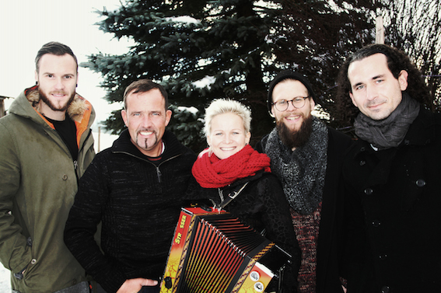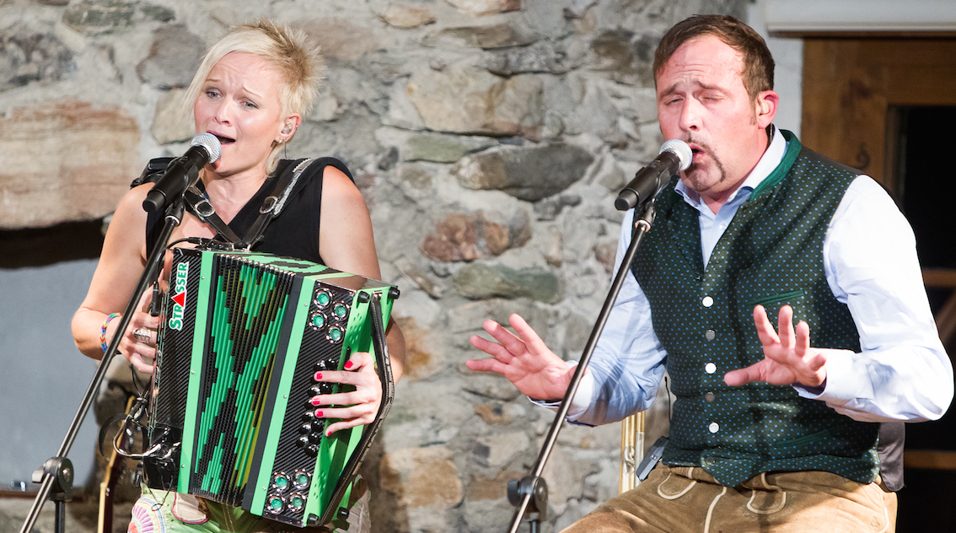

Bildtext:
Die Meissnitzer Band fasziniert mit dem Akustikprogramm „S`Leben im Gebirg“.

© Meissnitzer Band (Abdruck für Pressezwecke honorarfrei)

Weitere Informationen:
Presse Meissnitzer Band
Gsenger Johann und Mitgesellschafter
Döllerhof 130, A-5441 Abtenau
www.meissnitzerband.com
presse@meissnitzerband.com

